Нужно сделать чертеж общего расположения (вид сверху) бункеровочной станции в компасе/автокаде или другой программе. Размеры основных элементов найти в интернете или взять с рисунка. Бункеровочная станция должна иметь размеры 40 на 45 м. Также помимо основных элементов нужно добавить пункт пропуска (шлагбаум) и пункт оплаты.
Малая бункеровочная станция представляет собой комплекс оборудования и сооружений, предназначенный для приёма, обработки, хранения и отгрузки СПГ. Размещение небольшой стационарной бункеровочной СПГ-станции размерами 40×45 м непосредственно на территории порта позволяет проводить одновременную заправку нескольких судов. Пример малой бункеровочной СПГ станции от компании Watrsila показан на рисунке 1.
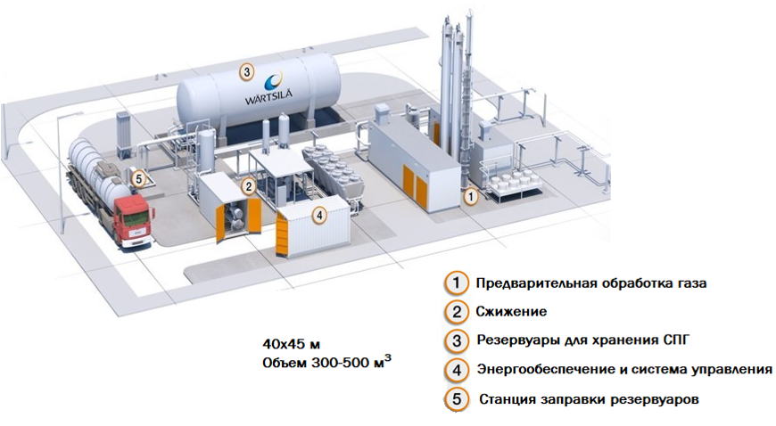
Рисунок 1 – Малая бункеровочная станция компании Wartsila
Основные элементы малой бункеровочной станции включают:
- Предварительная обработка газа
Перед поступлением в установку сжижения газ проходит предварительную подготовку, включающую очистку от примесей, осушку и удаление тяжёлых углеводородов. Это обеспечивает высокое качество СПГ и предотвращает образование отложений и коррозию оборудования.
- Установка повторного сжижения (BOG)
Газ охлаждается до температуры ниже −160 C, превращаясь в жидкость. Процесс сжижения осуществляется в специальных установках, использующих различные технологии охлаждения, такие как каскадные холодильники, турбодетандерные установки или азотные системы охлаждения.

- Резервуары для хранения СПГ
Хранение СПГ осуществляется в специализированных криогенных резервуарах, обеспечивающих поддержание низкой температуры и предотвращение испарения газа. Эти резервуары имеют объём 300–500 м³, что достаточно для заправки, например, трёх судов типа «Чайка» на период от 7 до 10 дней.
- Энергообеспечение и система управления
Для функционирования всех элементов станции требуется надёжное энергоснабжение. Система управления контролирует работу всех компонентов, обеспечивая безопасность и эффективность процесса. Она включает датчики, контроллеры и программное обеспечение для мониторинга и управления технологическими процессами.
- Станция заправки резервуаров
Заправка резервуаров для хранения СПГ производится при помощи специальной станции, оснащённой насосами, трубопроводами и системами контроля качества топлива. Заправочные операции выполняются автоматически или полуавтоматически, обеспечивая высокую точность дозирования и минимизацию потерь. Заправка возможна при помощи авто или ж/д цистерн.

